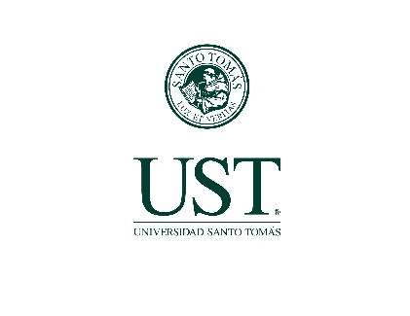
PROGRAMA
CICLO DE CHARLAS
“Rol del profesional enfermero y en formación, en la promoción y acompañamiento del proceso de Lactancia Materna”
5 Y 7 de agosto 2020

Miércoles 05 agosto

14:30 Evelyn Cárdenas: "Políticas y programas, relacionadas al fomento de lactancia materna"

15:20 Paloma Pulgar: " Lactancia materna en el niño hospitalizado, una mirada desde la enfermería neonatal"

16:10 Carla Núñez, Valentina Altamirano, Constanza Semann: "Formándose en lactancia materna, en el pregrado"

17:00 María de los Ángeles Herrera; "Conceptualización de los beneficios de la lactancia materna, una mirada integral desde la enfermería"

Viernes 07 agosto

14:30 Daniela Oyarzo: "Consejería en lactancia materna, una herramienta fundamental de acompañamiento"

15:20 Wilma Yungue: "Lactancia materna y nutrición en tiempos de pandemia"

16:10 Paloma Carreño: "Importancia de los grupos de apoyo a la lactancia materna"

17:00 Andrea Gómez " Rol del padre, en el proceso de lactancia materna"

